臺北縣三重市正義國小八十八學年度第一學期五年級期中評量自然科測驗卷
五 年 班 號 姓名：

一、是非題：每題四分，共三十二分
1.（ ）我們的身體能做各種動作是由於骨骼牽動肌
肉的結果。
2.（ ）上弦月是太陽照到月球的左半部；下弦月是
太陽照到月球的右半部。
3.（ ）星星不會改變形狀，只會因地球自轉而在不
同季節出現。
4.（ ）我們在山上或空曠的地方因光害和空氣污染
少，比較容易看到星星。
5.（ ）動物細胞有細胞壁，植物細胞沒有細胞壁。
6.（ ）洋蔥表皮細胞的中央有一個小圓點，這個小
圓點就是細胞核。
7.（ ）洋蔥、水蘊草細胞形狀較不固定，口腔皮膜
細胞形狀較固定。
8. （ ）每個人的手掌上都有15個指關節。
二、填空題：每題二分，共五十分
1.手臂在運動時，肌肉的變化：
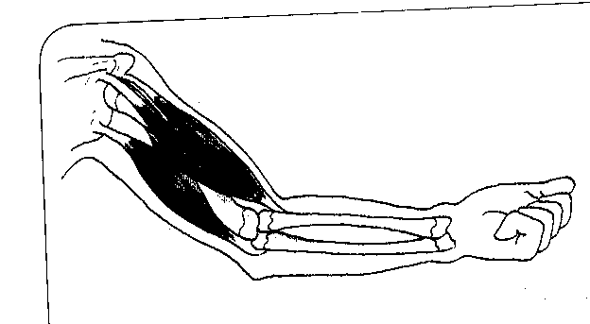
伸直： 甲肌肉（ ）
2.夏季大三角的三顆明亮的星星是指位於直角的
星，離織女星較遠的是 星，另一顆星的是 星。
3.泡沫式滅火器是噴出 氣體，具有滅火性
質。
4.蠟燭燃燒會消耗空氣中的 氣，並且會產生
氣體。
5.把操作過程中所觀察到有關這種氣體的製作方法和各種性質，逐項寫出來，稱為 。
6.將小蘇打粉和醋酸交互作用後產生的氣體
是 ，用透明塑膠袋收集再擠入裝有
的錐形瓶中會變成乳白色的混濁液
體。
7.植物行光合作用後會放出 氣。
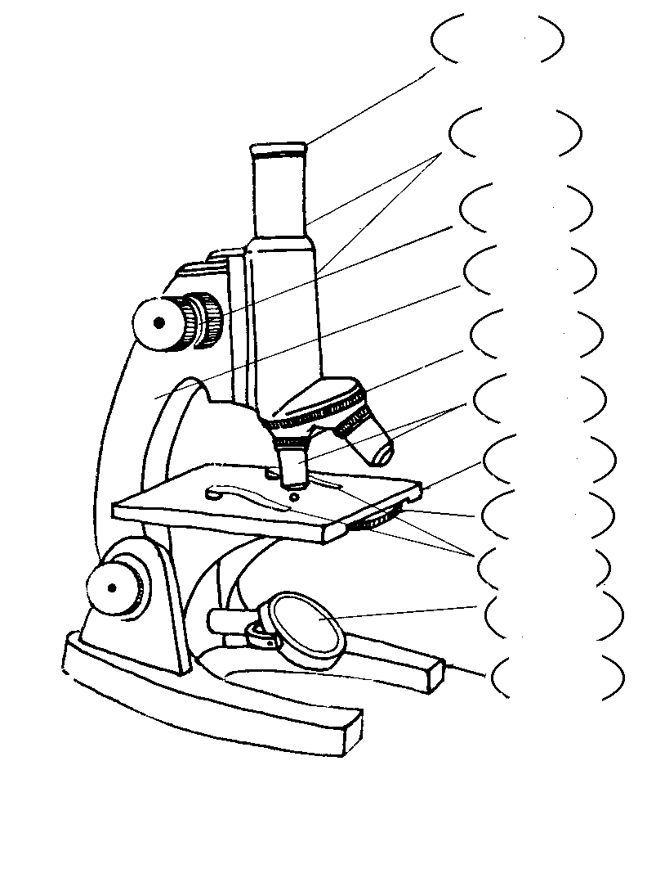
8.認識顯微鏡主要部分的名稱：

乙肌肉（ ）

彎屈： 甲肌肉（ ）
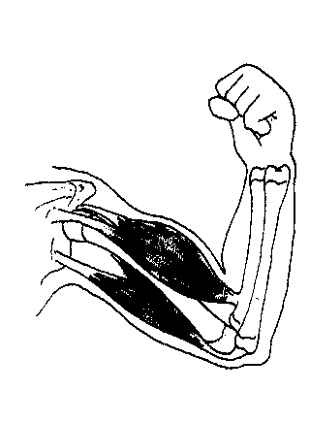
乙肌肉（ ）
三、簡答題：每題九分，共十八分
- 如何利用仙后星座找北極星：（請自行畫出北極星）

- 將正確號碼填入( )顯微鏡下觀察到的水蘊草細胞洋蔥表皮細胞口腔皮膜細胞。



 

